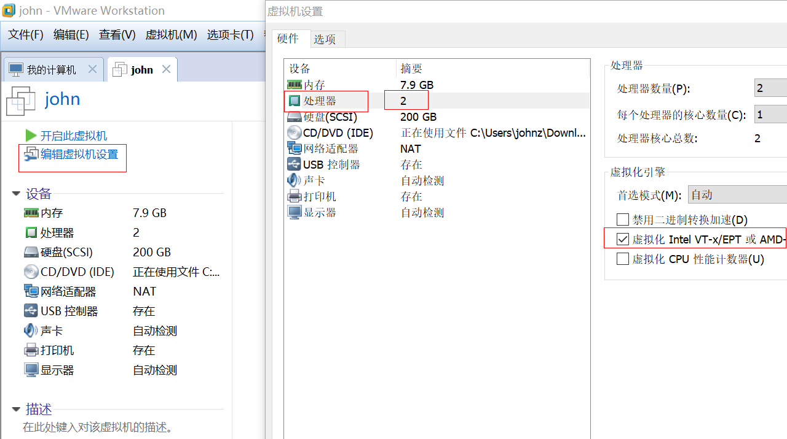

###此步骤是在Vmware上面的虚拟机才需要做，目的是使Vmware上面的宿主机支持虚拟化。若是linux系统可跳过。

###在宿主机上面查看出现该信息证明支持虚拟化

# cat /proc/cpuinfo | grep vmx

flags : fpu vme de pse tsc msr pae mce cx8 apic sep mtrr pge mca cmov pat pse36 clflush dts mmx fxsr sse sse2 ss syscall nx pdpe1gb rdtscp lm constant_tsc arch_perfmon pebs bts nopl xtopology tsc_reliable nonstop_tsc aperfmperf eagerfpu pni pclmulqdq vmx ssse3 fma cx16 pcid sse4_1 sse4_2 x2apic movbe popcnt tsc_deadline_timer aes xsave avx f16c rdrand hypervisor lahf_lm abm 3dnowprefetch tpr_shadow vnmi ept vpid fsgsbase tsc_adjust bmi1 hle avx2 smep bmi2 invpcid rtm rdseed adx smap xsaveopt dtherm ida arat pln pts hwp hwp_notify hwp_act_window hwp_epp

flags : fpu vme de pse tsc msr pae mce cx8 apic sep mtrr pge mca cmov pat pse36 clflush dts mmx fxsr sse sse2 ss syscall nx pdpe1gb rdtscp lm constant_tsc arch_perfmon pebs bts nopl xtopology tsc_reliable nonstop_tsc aperfmperf eagerfpu pni pclmulqdq vmx ssse3 fma cx16 pcid sse4_1 sse4_2 x2apic movbe popcnt tsc_deadline_timer aes xsave avx f16c rdrand hypervisor lahf_lm abm 3dnowprefetch tpr_shadow vnmi ept vpid fsgsbase tsc_adjust bmi1 hle avx2 smep bmi2 invpcid rtm rdseed adx smap xsaveopt dtherm ida arat pln pts hwp hwp_notify hwp_act_window hwp_epp

# 安装 kvm

# ------------------------

# yum -y install qemu-kvm python-virtinst libvirt libvirt-python virt-viewer libvirt-client virt-manager libguestfs-tools virt-install bridge-utils

###

qemu-kvm 主要的KVM程序包

python-virtinst 创建虚拟机所需要的命令行工具和程序库

libvirt C语言工具包，提供libvirt服务

virt-manager GUI虚拟机管理工具

virt-viewer GUI连接程序，连接到已配置好的虚拟机

libvirt-client 为虚拟客户机提供的C语言工具包

virt-install 基于libvirt服务的虚拟机创建命令

bridge-utils 创建和管理桥接设备的工具

###证明kvm模块已经安装成功

# lsmod | grep kvm

kvm_intel 174841 0

kvm 578518 1 kvm_intel

###如果没有 则加载运行一下参数

# modprobe kvm

# modprobe kvm-intel

###libvirtd 进程是KVM的守护进程，启动libvirtd 并设置开机启动

# systemctl restart libvirtd

# systemctl enable libvirtd

###自定义生成一个网桥配置文件

# vim /etc/libvirt/qemu/networks/vbr.xml

<network>

<name>vbr</name>

<forward mode='nat'/>

<ip address='192.168.1.254' netmask='255.255.255.0'>

<dhcp>

<range start='192.168.1.100' end='192.168.1.200'/>

</dhcp>

</ip>

</network>

#

virsh net-define vbr.xml //执行定义网络

#

virsh net-start vbr //启用网络

#

virsh net-destroy vbr //删除网络

#

ifconfig vbr //检查是否有定义的网络

#virsh net-autostart vbr //自定义网络设置开机自启

# ifconfig | grep 192.168.1.254 ###查看是否有192.168.1.254这个ip

###如果不配置网桥，新生成的虚拟机无法上网。

###桥接模式：相当于在物理主机与虚拟机网卡之间架设了一座桥梁，从而虚拟机可以通过物理主机的网卡访问外网。

###在桌面生成一个vmm图形管理工具

直接把 /usr/share/applications 目录下面对应的 virt-manager.desktop 文件复制到桌面就OK！也可以使用virt-manager命令直接打开vmm图形管理工具。

比如要在桌面创建Google Chrome Browser的快捷方式，直接在 /usr/share/applications/目录下找到 google-chrome.desktop，然后复制它到桌面就好了



###打开vmm图形管理工具新建虚拟机

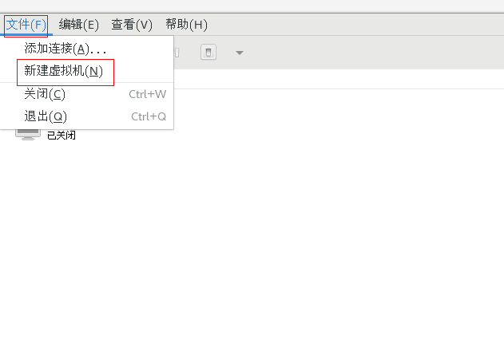

###第一步：选择本地安装介质（ISO映像或者光驱）（L） 再点击前进

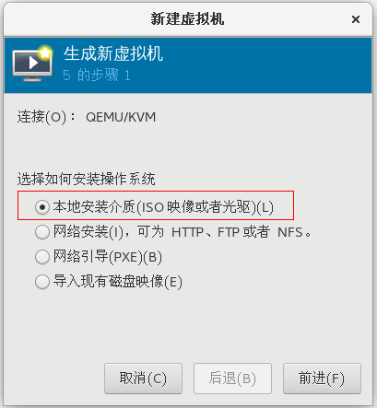

###第二步：选择浏览，然后选择本地浏览找到提前下载好的iso镜像文件，选择上后再点击前进。

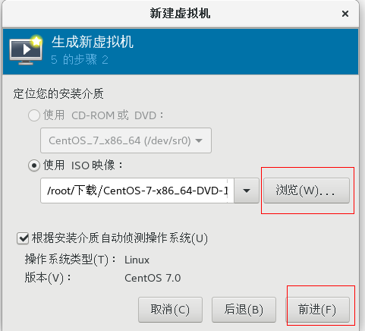

###第三步：选择内存与cpu，根据情况自定义。

###第四步：选择磁盘大小，也是根据情况自定义。

###第五步：注意需要点击左下角的“选择网路“，然后选择先前自定义的网桥名称，最后再点击完成。后续就是正常的安装虚拟机步骤了。

